Les lettres muettes : e, h et p

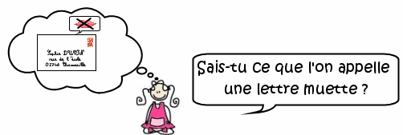

1. Le e muet à l'intérieur des mots
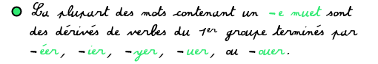
Ces mots dérivés sont des formes conjuguées du verbe au futur ou au conditionnel présent.
Ex. : Je créerai (verbe créer au futur).
Tu te réfugierais (verbe se réfugier au conditionnel présent).
Elle paiera (verbe payer au futur).
Nous polluerions (verbe polluer au conditionnel présent).
Vous jouerez (verbe jouer au futur).

Ex. : Le gréement (verbe gréer).
Le remerciement (verbe remercier).
Le paiement (verbe payer).
L'éternuement ( verbe éternuer).
Le dévouement (verbe dévouer).
Je retiens
Quand le e muet est situé au milieu d'un mot (un verbe ou un nom), il s'agit d'un dérivé de verbe du 1er groupe.
2. Les mots terminés par un e muet
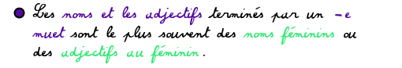
Ex. : La pluie ; la rue ; la banlieue ; une idée ; la soie.
Une carotte crue ; une boisson glacée ; une promenade matinale.

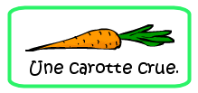
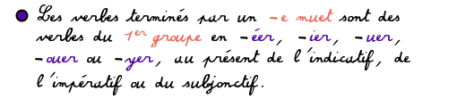
Ex. : Je supplée (présent de l'indicatif).
Crie (présent de l'impératif).
Il faut qu'elle continue (présent du subjonctif).
Il avoue (présent de l'indicatif).
Il faut que j'essuie (présent du subjonctif).
Tu essaies (présent de l'indicatif).
Nettoie (présent de l'impératif).
Je retiens
Les mots terminés par un e muet peuvent être des noms féminins, des adjectifs au féminin ou des verbes du 1er groupe conjugués au présent.
3. Les autres lettres muettes : h et p

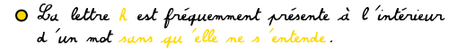
Ex. : Un souhait ; un véhicule ; un dahlia ; un rhume ;
un rhinocéros ; le bonheur ; trahir ; exhiber ; exhorter ;
déshabiller.

Ex. : Un baptême ; baptiser.
Sculpter ; un sculpteur ; la sculpture.
Exempter ; exempt ; l'exemption.
Sept ; le septième.
Compter ; un compte ; un compteur.
Je retiens
La lettre h muette est fréquemment présente à l'intérieur d'un mot.
Le p muet peut se rencontrer dans quelques mots qu'il faut connaître.

